РОССИЙСКОЙ ФЕДЕРАЦИИ
ФЕДЕРАЛЬНОЕ ГОСУДАРСТВЕННОЕ БЮДЖЕТНОЕ ОБРАЗОВАТЕЛЬНОЕ УЧРЕЖДЕНИЕ ВЫСШЕГО ОБРАЗОВАНИЯ

«БЕЛГОРОДСКИЙ ГОСУДАРСТВЕННЫЙ
ТЕХНОЛОГИЧЕСКИЙ УНИВЕРСИТЕТ им. В. Г. ШУХОВА»
(БГТУ им. В.Г. Шухова)

Кафедра программного обеспечения вычислительной техники и автоматизированных систем

Лабораторная работа №4.1
по дисциплине: Дискретная математика
тема: «Маршруты»

Выполнил: ст. группы ПВ-211
Чувилко Илья Романович

Проверили:
Рязанов Юрий Дмитриевич
Бондаренко Татьяна Владимировна

Белгород 2022 г.
Вариант №9
Цель работы: изучить основные понятия теории графов, способы задания графов, научиться программно реализовывать алгоритмы получения и анализа маршрутов в графах.

№1. Представить графы G1 и G2 (см.Варианты заданий, п.а) матрицей смежности, матрицей инцидентности, диаграммой

G1:
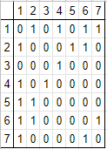
Матрица смежности Матрица инцидентности Диаграмма
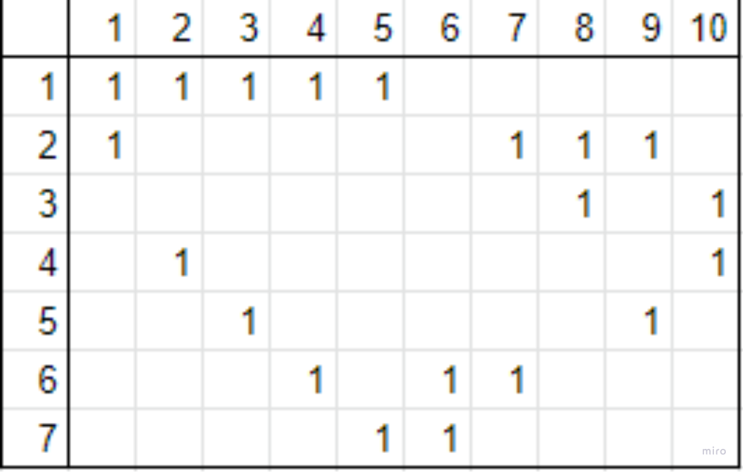
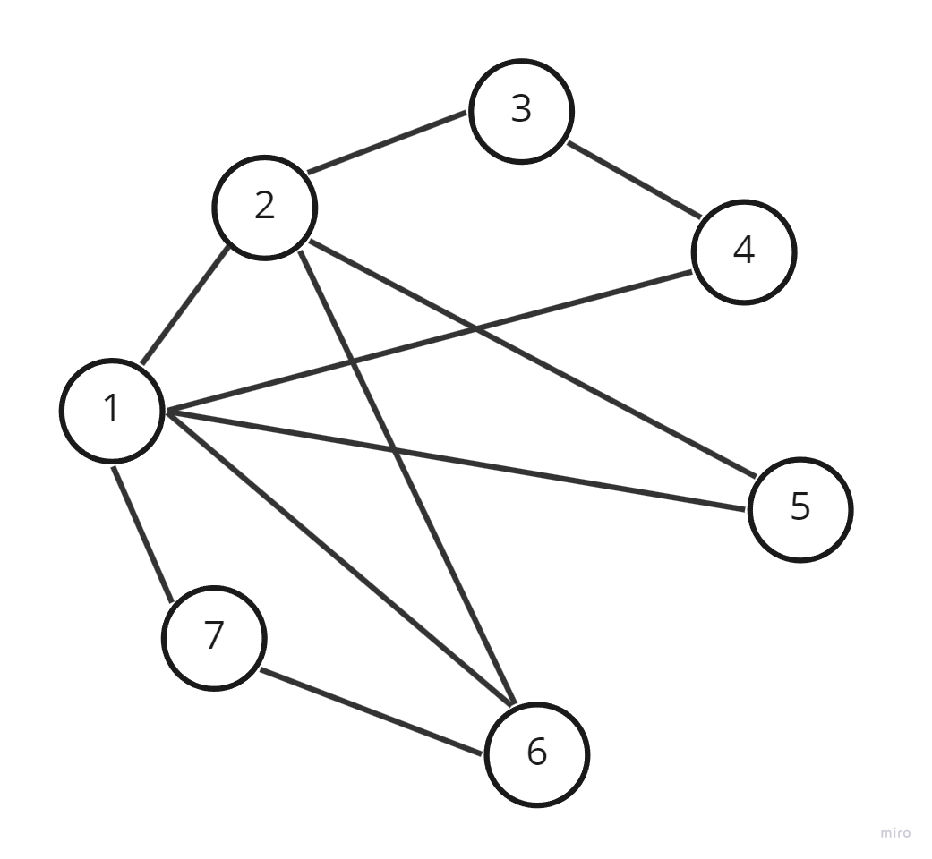

G2:
Матрица смежности Матрица инцидентности Диаграмма
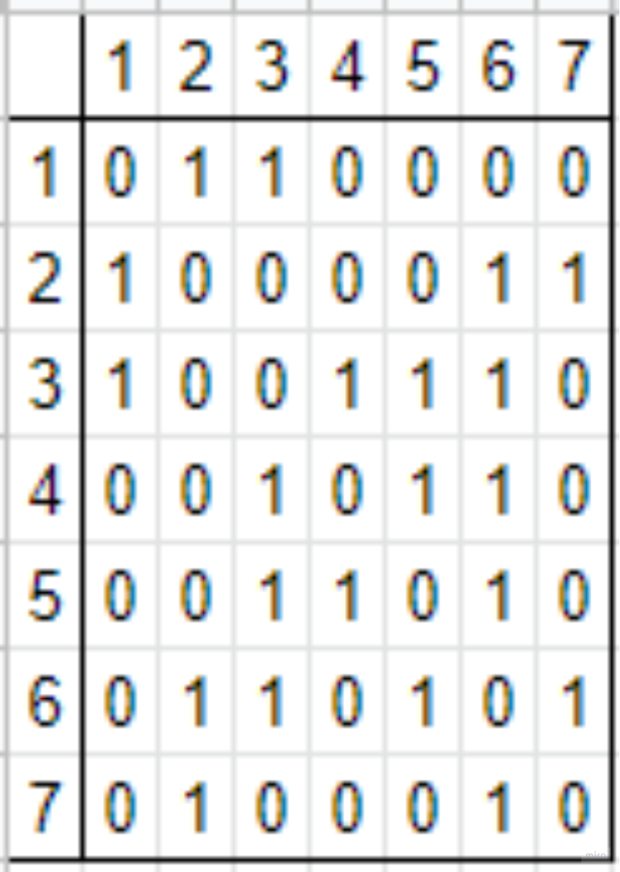
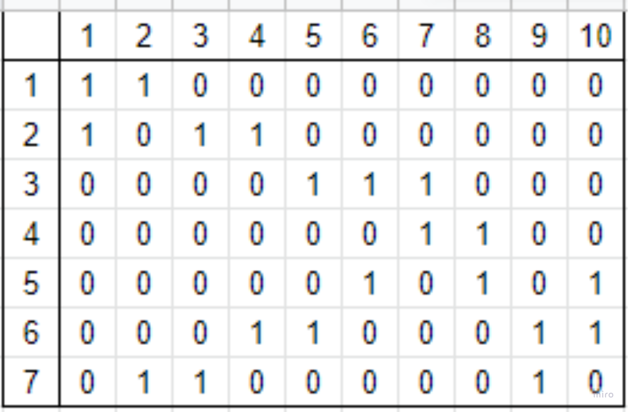
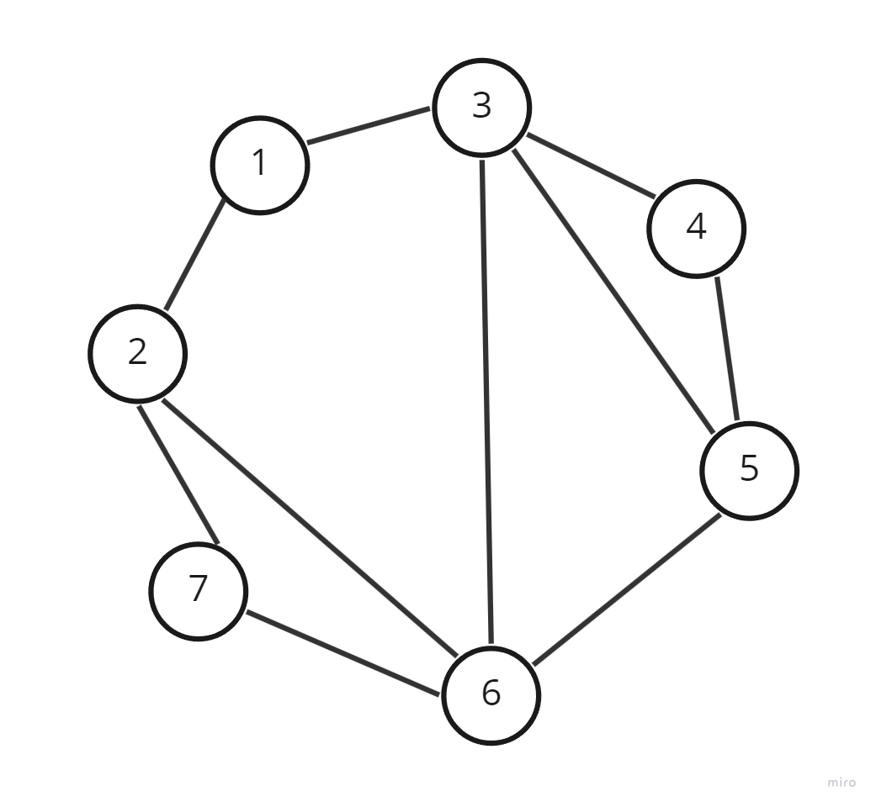

№2. Определить, являются ли последовательности вершин (см. Варианты заданий, п.б) маршрутом, цепью, простой цепью, циклом, простым циклом в графах G1 и G2 (см.Варианты заданий, п.а).

G1:
 | Маршрут | Цепь | Простая цепь | Цикл | Простой цикл
(1, 2, 6, 7) | + | + | + | - | -
(2, 6, 1, 2, 3, 4) | - | - | - | - | -
(7, 6, 2, 1, 7) | + | + | - | + | +
(6, 2, 1, 7, 2, 6) | - | - | - | - | -
(7, 6, 2, 1, 6, 2, 3) | + | + | - | - | -

G2:
 | Маршрут | Цепь | Простая цепь | Цикл | Простой цикл
(1, 2, 6, 7) | + | + | + | - | -
(2, 6, 1, 2, 3, 4) | - | - | - | - | -
(7, 6, 2, 1, 7) | - | - | - | - | -
(6, 2, 1, 7, 2, 6) | - | - | - | - | -
(7, 6, 2, 1, 6, 2, 3) | - | - | - | - | -

№3. Написать программу, определяющую, является ли заданная последовательность вершин (см. Варианты заданий, п.б) маршрутом, цепью, простой цепью, циклом, простым циклом в графах G1 и G2 (см.Варианты заданий, п.а).

Код программы:
#include <iostream>
#include <vector>
#include <set>
#include <map>
using adjacencyMatrixRow = std::vector<bool>;
using adjacencyMatrix = std::vector<adjacencyMatrixRow>;
bool graph_isRoute(const adjacencyMatrix &m,
const std::vector<int> &verticesSequence) {
for (int i = 1; i < verticesSequence.size(); ++i)
if (!m[verticesSequence[i - 1] - 1][verticesSequence[i] - 1])
return false;
return true;
}
bool graph_isChain(const adjacencyMatrix &m,
const std::vector<int> &verticesSequence) {
if (!graph_isRoute(m, verticesSequence))
return false;
std::map<int, int> edges;
for (int i = 1; i < verticesSequence.size(); ++i) {
if (edges[verticesSequence[i]] == verticesSequence[i - 1])
return false;
edges[verticesSequence[i - 1]] = verticesSequence[i];
}
return true;
}
bool graph_isSimpleChain(const adjacencyMatrix &m,
const std::vector<int> &verticesSequence) {
if (!graph_isChain(m, verticesSequence))
return false;
std::set<int> uniqueVertices;
for (const auto &vertex: verticesSequence)
uniqueVertices.insert(vertex);
return uniqueVertices.size() == verticesSequence.size();
}
bool graph_isCycle(const adjacencyMatrix &m,
const std::vector<int> &verticesSequence) {
if (!graph_isChain(m, verticesSequence))
return false;
return verticesSequence.front() == verticesSequence.back();
}
bool graph_isSimpleCycle(const adjacencyMatrix &m,
const std::vector<int> &verticesSequence) {
if (!graph_isCycle(m, verticesSequence))
return false;
std::set<int> uniqueVertices;
for (const auto &vertex: verticesSequence)
uniqueVertices.insert(vertex);
return uniqueVertices.size() + 1 == verticesSequence.size();
}
int main() {
std::vector<std::vector<int>> verticesSequences = {
{1, 2, 6, 7},
{2, 6, 1, 2, 3, 4},
{7, 6, 2, 1, 7},
{6, 2, 1, 7, 2, 6},
{7, 6, 2, 1, 6, 2}};
adjacencyMatrix m1 = {{0, 1, 0, 1, 0, 1, 1},
{1, 0, 0, 0, 1, 1, 0},
{0, 0, 0, 1, 0, 0, 0},
{1, 0, 1, 0, 0, 0, 0},
{1, 1, 0, 0, 0, 0, 0},
{1, 1, 0, 0, 0, 0, 1},
{1, 0, 0, 0, 0, 1, 0}};
adjacencyMatrix m2 = {{0, 1, 1, 0, 0, 0, 0},
{1, 0, 0, 0, 0, 1, 1},
{1, 0, 0, 1, 1, 1, 0},
{0, 0, 1, 0, 1, 1, 0},
{0, 0, 1, 1, 0, 1, 0},
{0, 1, 1, 0, 1, 0, 1},
{0, 1, 0, 0, 0, 1, 0}};
bool (*functions[])(const adjacencyMatrix &,
const std::vector<int> &) = {graph_isRoute,
graph_isChain,
graph_isSimpleChain,
graph_isCycle,
graph_isSimpleCycle};
std::vector<std::string> names = {"Route",
"Chain",
"Simple Chain",
"Cycle",
"Simple Cycle"};
std::vector<adjacencyMatrix> matrices = {m1, m2};
for (const auto &matrix: matrices) {
for (auto &name: names)
std::cout << name << "; ";
std::cout << "\n";
for (const auto &seq: verticesSequences) {
std::cout << "( ";
for (const auto &vertex: seq) {
std::cout << vertex << ' ';
}
std::cout << ")\t\t";
for (int i = 0; i < names.size(); ++i) {
std::cout << functions[i](matrix, seq) << "; ";
}
std::cout << '\n';
}
std::cout << '\n';
}
return 0;
}

Результат работы программы:
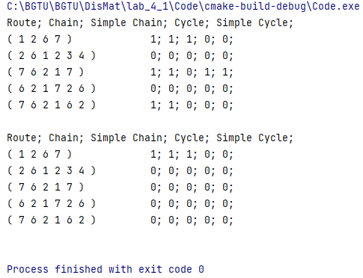

Результат работы программы совпал с полученными выше результатами

№4. Написать программу, получающую все маршруты заданной длины, выходящие из заданной вершины. Использовать программу для получения всех маршрутов заданной длины в графах G1 и G2 (см.Варианты заданий, п.а).

Код программы:
#include <iostream>
#include <vector>
#include <set>
#include <map>

std::set<int> graph_getAdjacentVertices(const adjacencyMatrix &m,
const int vertex) {
std::set<int> res;
for (int i = 0; i < m.size(); ++i)
if (m[vertex - 1][i])
res.insert(i + 1);
return res;
}
std::set<std::set<int>>
graph_getSetsOfAdjacentVertices(const adjacencyMatrix &m,
const std::set<int> &vertices) {
std::set<std::set<int>> res;
for (const auto &vertex: vertices)
res.insert(graph_getAdjacentVertices(m, vertex));
return res;
}
void graph__getRoutes(const size_t l,
std::vector<int> &currRoute,
std::set<std::vector<int>> &routes,
const adjacencyMatrix &m) {
auto adjacentVertices = graph_getAdjacentVertices(m, currRoute.back());
for (const auto &vertex: adjacentVertices) {
currRoute.push_back(vertex);
if (currRoute.size() == l + 1)
routes.insert(currRoute);
else
graph__getRoutes(l, currRoute, routes, m);
currRoute.pop_back();
}
}
std::set<std::vector<int>> graph_getRoutes(const adjacencyMatrix &m,
const int vertex,
const size_t length) {
if (0 >= vertex && vertex >= m.size())
throw std::runtime_error("There is no such vertex in the graph");
std::set<std::vector<int>> routes;
std::vector<int> W1 = {vertex};
graph__getRoutes(length, W1, routes, m);
return routes;
}
void outputRoutes(adjacencyMatrix &m, int length) {
std::cout << "{";
for (int i = 1; i <= m.size(); ++i) {
auto res = graph_getRoutes(m, i, length);
for (auto &set: res) {
std::cout << "{";
for (auto &elem: set) {
std::cout << elem << ", ";
}
std::cout << "\b\b}, ";
}
}
std::cout << "}\n\n";
}
int main() {
adjacencyMatrix m1 = {{0, 1, 0, 1, 0, 1, 1},
{1, 0, 0, 0, 1, 1, 0},
{0, 0, 0, 1, 0, 0, 0},
{1, 0, 1, 0, 0, 0, 0},
{1, 1, 0, 0, 0, 0, 0},
{1, 1, 0, 0, 0, 0, 1},
{1, 0, 0, 0, 0, 1, 0}};
adjacencyMatrix m2 = {{0, 1, 1, 0, 0, 0, 0},
{1, 0, 0, 0, 0, 1, 1},
{1, 0, 0, 1, 1, 1, 0},
{0, 0, 1, 0, 1, 1, 0},
{0, 0, 1, 1, 0, 1, 0},
{0, 1, 1, 0, 1, 0, 1},
{0, 1, 0, 0, 0, 1, 0}};
int length;
std::cin >> length;
std::cout << "G1 = ";
outputRoutes(m1, length);
std::cout << "G2 = ";
outputRoutes(m2, length);
return 0;
}

Результат работы программы:
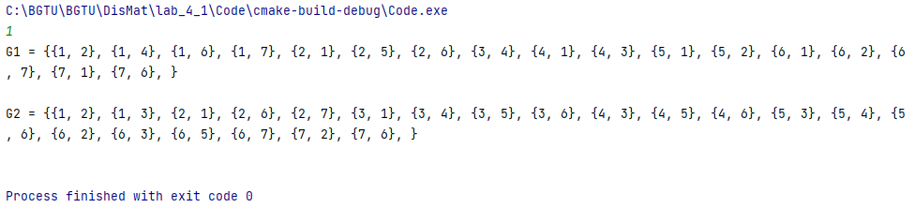

№5. Написать программу, определяющую количество маршрутов заданной длины между каждой парой вершин графа. Использовать программу для определения количества маршрутов заданной длины между каждой парой вершин в графах G1 и G2 (см.Варианты заданий, п.а).

Код программы:
#include <iostream>
#include <vector>
#include <set>
#include <map>

void graph__getRoutesAmount(const int v,
const size_t l,
std::vector<int> &currRoute,
std::vector<std::vector<int>> &R,
const adjacencyMatrix &m) {
auto adjacentVertices = graph_getAdjacentVertices(m, currRoute.back());
for (const auto &vertex: adjacentVertices) {
currRoute.push_back(vertex);
if (currRoute.size() == l + 1)
R[v][currRoute.back() - 1]++;
else
graph__getRoutesAmount(v, l, currRoute, R, m);
currRoute.pop_back();
}
}
std::vector<std::vector<int>> graph_getRoutesAmount(const adjacencyMatrix &m,
const size_t length) {
auto size = m.size();
std::vector<std::vector<int>> R(size,
std::vector<int>(size, 0));
for (int i = 0; i < size; ++i) {
std::vector<int> W1 = {i + 1};
graph__getRoutesAmount(i, length, W1, R, m);
}
return R;
}
template<typename T>
std::vector<std::vector<T>>
multiplyMatrices(const std::vector<std::vector<T>> &m1,
const std::vector<std::vector<T>> &m2) {
std::vector<std::vector<T>> res(m1.size(),
std::vector<T>(m2[0].size(), 0));
for (int i = 0; i < m1.size(); ++i)
for (int j = 0; j < m2[0].size(); ++j)
for (int k = 0; k < m1[0].size(); ++k)
res[i][j] += m1[i][k] * m2[k][j];
return res;
}
template<typename T>
std::vector<std::vector<T>>
getIdenticalMatrix(const size_t size) {
std::vector<std::vector<T>> res(size,
std::vector<T>(size, 0));
for (int i = 0; i < size; ++i)
res[i][i] = 1;
return res;
}
template<typename T>
std::vector<std::vector<T>>
powMatrix(std::vector<std::vector<T>> matrix,
size_t power) {
std::vector<std::vector<T>> res =
getIdenticalMatrix<T>(matrix.size());
std::vector<std::vector<T>> currPowOf2 = matrix;
while (power) {
if (power & 1)
res = multiplyMatrices(res, currPowOf2);
currPowOf2 = multiplyMatrices(currPowOf2, currPowOf2);
power >>= 1;
}
return res;
}
std::vector<std::vector<int>>
graph_getRoutesAmountByAdjacencyMatrix(const adjacencyMatrix &m,
const size_t length) {
std::vector<std::vector<int>> R(m.size(),
std::vector<int>(m.size()));
for (int i = 0; i < m.size(); ++i)
for (int j = 0; j < m.size(); ++j)
R[i][j] = m[i][j];
return powMatrix(R, length);
}
int main() {
adjacencyMatrix m1 = {{0, 1, 0, 1, 0, 1, 1},
{1, 0, 0, 0, 1, 1, 0},
{0, 0, 0, 1, 0, 0, 0},
{1, 0, 1, 0, 0, 0, 0},
{1, 1, 0, 0, 0, 0, 0},
{1, 1, 0, 0, 0, 0, 1},
{1, 0, 0, 0, 0, 1, 0}};
adjacencyMatrix m2 = {{0, 1, 1, 0, 0, 0, 0},
{1, 0, 0, 0, 0, 1, 1},
{1, 0, 0, 1, 1, 1, 0},
{0, 0, 1, 0, 1, 1, 0},
{0, 0, 1, 1, 0, 1, 0},
{0, 1, 1, 0, 1, 0, 1},
{0, 1, 0, 0, 0, 1, 0}};
std::vector<adjacencyMatrix> matrices = {m1, m2};
int length;
std::cin >> length;
for (const auto &m: matrices) {
auto res = graph_getRoutesAmount(m, length);
for (auto &set: res) {
for (auto &elem: set) {
std::cout << elem << ' ';
}
std::cout << "\n";
}
std::cout << "\n";
}
return 0;
}

Результат работы программы:
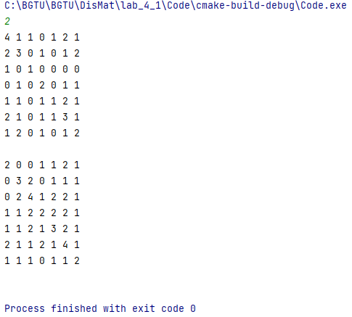

№6. Написать программу, определяющую все маршруты заданной длины между заданной парой вершин графа. Использовать программу для определения всех маршрутов заданной длины между заданной парой вершин в графах G1 и G2 (см.Варианты заданий, п.а).

Код программы:
#include <iostream>
#include <vector>
#include <set>
#include <map>

void graph__getRoutesBetweenVertices(const size_t l,
const int vertexEnd,
std::vector<int> &currRoute,
std::set<std::vector<int>> &routes,
const adjacencyMatrix &m) {
auto adjacentVertices = graph_getAdjacentVertices(m, currRoute.back());
for (const auto &vertex: adjacentVertices) {
currRoute.push_back(vertex);
if (currRoute.size() == l + 1) {
if (currRoute.back() == vertexEnd)
routes.insert(currRoute);
} else
graph__getRoutesBetweenVertices(l, vertexEnd,
currRoute, routes, m);
currRoute.pop_back();
}
}
std::set<std::vector<int>>
graph_getRoutesBetweenVertices(const adjacencyMatrix &m,
const int vertex1,
const int vertex2,
const size_t length) {
if (0 >= vertex1 && vertex1 >= m.size() ||
0 >= vertex2 && vertex2 >= m.size())
throw std::runtime_error("There is no such vertex in the graph");
std::set<std::vector<int>> routes;
std::vector<int> W1 = {vertex1};
graph__getRoutesBetweenVertices(length, vertex2, W1, routes, m);
return routes;
}
void outputRoutesBetweenVertices(adjacencyMatrix &m, int length, int from, int to) {
auto res = graph_getRoutesBetweenVertices(m, from, to, length);
for (auto &set: res) {
std::cout << "{ ";
for (auto &elem: set) {
std::cout << elem << ' ';
}
std::cout << "}\n";
}
std::cout << "\n";
}
int main() {
adjacencyMatrix m1 = {{0, 1, 0, 1, 0, 1, 1},
{1, 0, 0, 0, 1, 1, 0},
{0, 0, 0, 1, 0, 0, 0},
{1, 0, 1, 0, 0, 0, 0},
{1, 1, 0, 0, 0, 0, 0},
{1, 1, 0, 0, 0, 0, 1},
{1, 0, 0, 0, 0, 1, 0}};
adjacencyMatrix m2 = {{0, 1, 1, 0, 0, 0, 0},
{1, 0, 0, 0, 0, 1, 1},
{1, 0, 0, 1, 1, 1, 0},
{0, 0, 1, 0, 1, 1, 0},
{0, 0, 1, 1, 0, 1, 0},
{0, 1, 1, 0, 1, 0, 1},
{0, 1, 0, 0, 0, 1, 0}};
int length, from, to;
std::cin >> length >> from >> to;
std::cout << "G1:\n";
outputRoutesBetweenVertices(m1, length, from, to);
std::cout << "G2:\n";
outputRoutesBetweenVertices(m2, length, from, to);
return 0;
}

Результат работы программы:
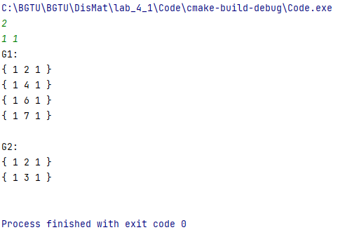

№7. Написать программу, получающую все простые максимальные цепи, выходящие из заданной вершины графа. Использовать программу для получения всех простых максимальных цепей, выходящих из заданной вершины в графах G1 и G2 (см.Варианты заданий, п.а).

Код программы:
#include <iostream>
#include <vector>
#include <set>
#include <map>

void graph__getMaxSimpleChain(std::vector<int> &currRoute,
std::set<int> &V,
std::set<std::vector<int>> &routes,
const adjacencyMatrix &m) {
auto adjacentVertices = graph_getAdjacentVertices(m, currRoute.back());
std::set<int> remainingVertices;
std::set_difference(adjacentVertices.begin(), adjacentVertices.end(),
V.begin(), V.end(),
std::inserter(remainingVertices,
remainingVertices.begin()));
for (const auto &vertex: remainingVertices) {
currRoute.push_back(vertex);
auto newAdjacentVertices = graph_getAdjacentVertices(m,
currRoute.back());
if (std::includes(V.begin(), V.end(),
newAdjacentVertices.begin(),
newAdjacentVertices.end()))
routes.insert(currRoute);
else {
V.insert(vertex);
graph__getMaxSimpleChain(currRoute, V, routes, m);
V.erase(vertex);
}
currRoute.pop_back();
}
}
std::set<std::vector<int>> graph_getMaxSimpleChain(const adjacencyMatrix &m,
const int vertex) {
if (0 >= vertex && vertex >= m.size())
throw std::runtime_error("There is no such vertex in the graph");
std::set<std::vector<int>> routes;
std::vector<int> W1 = {vertex};
std::set<int> V = {vertex};
graph__getMaxSimpleChain(W1, V, routes, m);
return routes;
}
void outputMaxSimpleChain(adjacencyMatrix &m, int vertex) {
auto res =
graph_getMaxSimpleChain(m, vertex);
for (auto &set: res) {
std::cout << "{ ";
for (auto &elem: set) {
std::cout << elem << ' ';
}
std::cout << "}\n";
}
std::cout << "\n";
}
int main() {
adjacencyMatrix m1 = {{0, 1, 0, 1, 0, 1, 1},
{1, 0, 0, 0, 1, 1, 0},
{0, 0, 0, 1, 0, 0, 0},
{1, 0, 1, 0, 0, 0, 0},
{1, 1, 0, 0, 0, 0, 0},
{1, 1, 0, 0, 0, 0, 1},
{1, 0, 0, 0, 0, 1, 0}};
adjacencyMatrix m2 = {{0, 1, 1, 0, 0, 0, 0},
{1, 0, 0, 0, 0, 1, 1},
{1, 0, 0, 1, 1, 1, 0},
{0, 0, 1, 0, 1, 1, 0},
{0, 0, 1, 1, 0, 1, 0},
{0, 1, 1, 0, 1, 0, 1},
{0, 1, 0, 0, 0, 1, 0}};
std::vector<adjacencyMatrix> matrices = {m1, m2};
int vertex;
std::cin >> vertex;
std::cout << "G1:\n";
outputMaxSimpleChain(m1, vertex);
std::cout << "G2:\n";
outputMaxSimpleChain(m1, vertex);
return 0;
}

Результат работы программы:
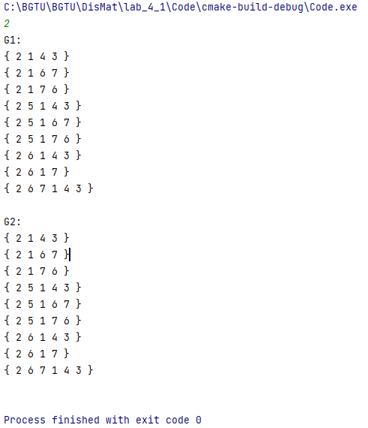

Вывод: в ходе работы были изучены основные понятия теории графов, способы задания графов, были программно реализованы алгоритмы получения и анализа маршрутов в графах

